OTTOSEAL S 115 SILIKON-DICHTSTOFF (Bau)

OTTO-CHEMIE

Eigenschaften

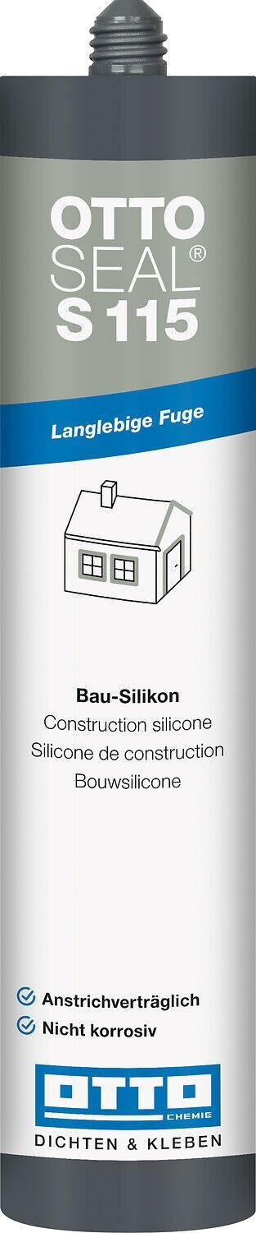

Anwendung

außen, innen

Eigenschaften

fungizid eingestellt

Farbton

anthrazit, beige, braun, grau, hellbeige, schwarz, silber, transparent, weiß

Werkstoff

Silikon

Anzahl Komponenten

1

Brandverhalten

E

Dichte (kg/m³)

1.000,00 - 1.200,00

Lagerfähigkeit in Monaten

12,00

Temperaturbeständigkeit (°C)

-40,00 - 180,00

Verarbeitungstemperatur (°C)

5,00 - 35,00

zul. Gesamtverformung Fugendichtstoff (%)

25,00

Farbton (Herstellerbezeichnung)

seidengrau, schwarz, transparent, anthrazit, manhattan, weiß, sanitärgrau, jasmin, silbergrau, braun, grau, betongrau, beige, alu